新闻与传播学院“领航学长”招募活动申报表

姓 名 |  | 鲍恺 |  |  | 性 别 | 男 | 年 级 | 2019级 | 照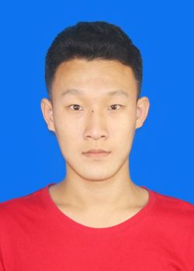片  （免冠一寸）
政治面貌 |  | 群众 |  |  | 民 族 | 满族 | 联系电话 | 13941301307
专业 |  | 教育技术学（师范） |  |  |  | 现任职务 | 文体生活部部长
英语成绩 |  | 335 |  |  |  | 计算机成绩 | 65
学分绩点 |  | 1.8 |  | 智育成绩排名/  专业总人数 |  | 70/86 | 综合测评排名/专业总人数 | 72/86
申请类别  （学业/自强/学生工作/社区/创新创业/文体） |  |  | 文体
个人特长 | 曾参与多项文体活动，礼仪模特打牌，双新晚会，现任新闻与传播学院足球队队长。  沈阳师范大学校足球队现役球员。
工作期望 | 继续发展新传的文艺体育事业，增强同学的文艺能力和身体素质

